



CON GEOMETRÍA Y ARTESANÍA MONTAMOS NUESTRA ALFARERÍA

Conclusión.

Autoevaluación


Nombre

Autoevaluación.

Instrucciones.

Lee atentamente las instrucciones para rellenar la rúbrica de autoevaluación:

No solo es importante evaluar lo que has aprendido, sino también cómo has trabajo. Por ello, te animamos a que te pongas nota y evalúes tu propio trabajo, teniendo en cuenta varios aspectos que hemos llamado “items”:
- Cómo has trabajado en equipo.
- Qué puedes hacer con lo que has aprendido.
- Qué aptitudes has desarrollado haciendo el azulejo.
Para hacer visible tu valoración tienes que colorear cada item del color adecuado, teniendo en cuenta que el 1 es el nivel inferior y el nivel 3 el superior (mayor logro):
Nivel 1.
Nivel 2.
Nivel 3.
Si haces una valoración realista, te irás conociendo cada vez mejor y tendrás la oportunidad de superarte.

1.2. Rúbrica.
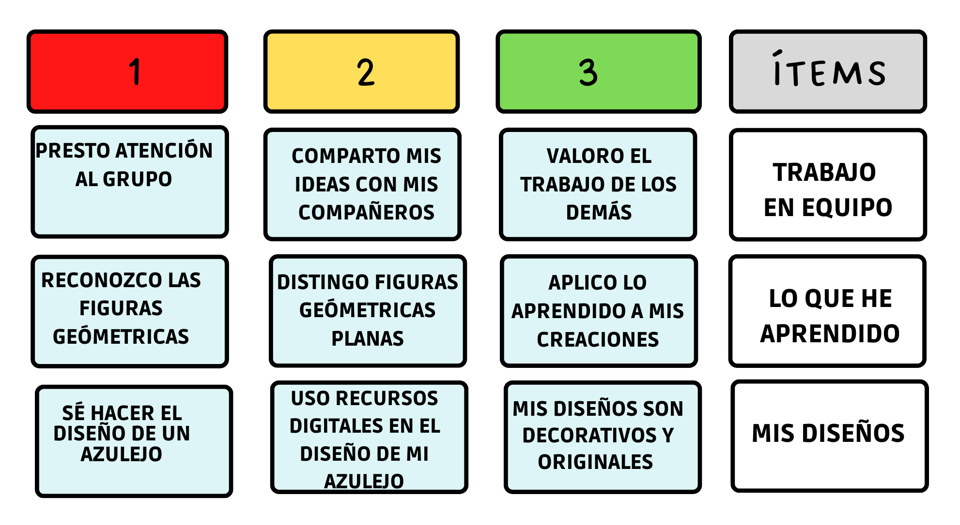
Reflexiona sobre el trabajo que has realizado:
________________________________________________________________________________________________________________________________________________________________________________________________________________________________________________________________________________________________________________________________________________________________________________________________________________________________________________________________________________________________________________________________________________________________________________________________________________________________________________________________________________________________________________________________________________________________________________________________________________________________________________________________
__
1
2
4
5



